Informe DDL Y DML

Alexis Luque Orozco

Aníbal Yesith Oviedo Madero

Ana Maria Riaño Caro

Carlos Daniel Giraldo Naranjo

David Santiago Vargas Oyola

Karol Valentina Ávila Quintero

Servicio Nacional de Aprendizaje - SENA

Análisis y Desarrollo de Sistemas de Información

Graciela Arias Vargas

27 de mayo del 2022

**Introducción**

Este informe fue creado con la finalidad de dar a conocer la importancia y el buen uso de las sentencias DDL, DML y JOIN implementadas en la base de datos del proyecto formativo “Cotton & Co Sweaters”.

A través de este documento comprendemos e implementamos las sentencias utilizadas para crear la base de datos e interactuar con la misma además de explicar detalladamente el proceso con sus respectivos pasos e ilustraciones cada una con un breve resumen de su contenido y las acciones que llevan al siguiente resultado hasta finalizar la implementación.

1. ***Asignación de la base de datos:***

* Se utiliza DDL para crear la base de datos que va a contener las tablas del proyecto, así como usar la sentencia “USE” para especificar en qué base de datos se va a trabajar.

CREATE DATABASE cotton;

USE cotton;

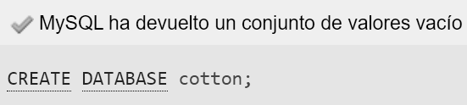

*Nota. Creación de la base de datos “cotton” en MySQL.*

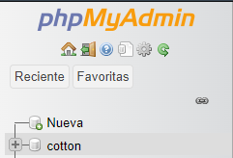

*Nota. Selección de la base de datos “cotton” en MySQL.*

1. ***Creación de las tablas y asignación de funciones:***

* Ahora crearemos una tabla la cual lleva de nombre *administrador,* esta contendrá la información de los administradores del trabajo ya sea el nombre, apellido, tipo de documento, número de documento, correo y contraseña. Este es un comando de tipo DDL.

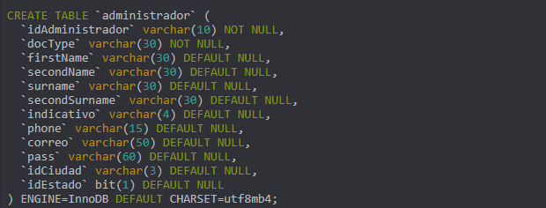

*Nota.Creación de la tabla administrador con sus respectivos campos*

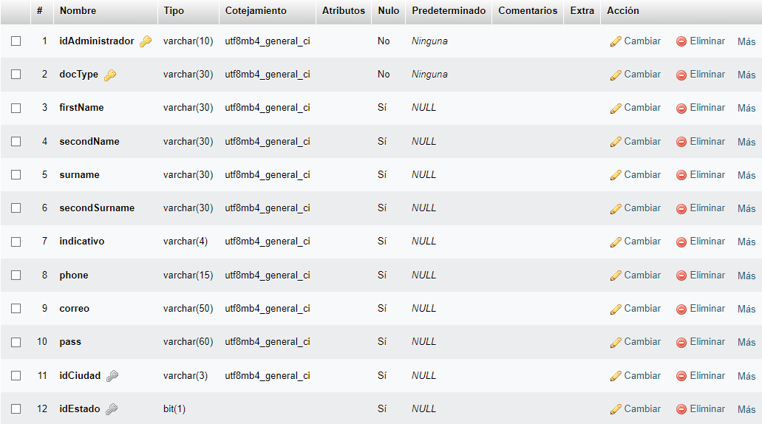

*Nota. Visualización de la tabla administrador y asignación de sus campos.*

* La siguiente tabla cuenta con el nombre de *ciudad*  la cual contiene toda la información de los productos que se compraron en una venta.

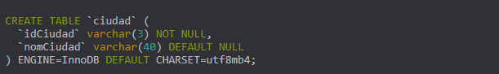  
*Nota. Creación de la tabla ciudad con sus respectivos campos*

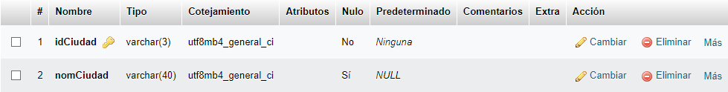

*Nota. Visualización de la tabla ciudad y asignación de sus campos.*

* La siguiente tabla tiene por nombre de *dirección,* el cual contiene todos los datos respectivos a la ubicación del cliente.

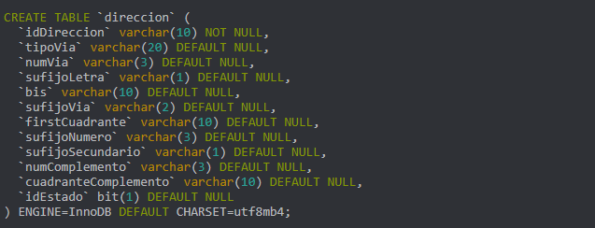  
*Nota. Creación de la tabla dirección con sus respectivos campos*

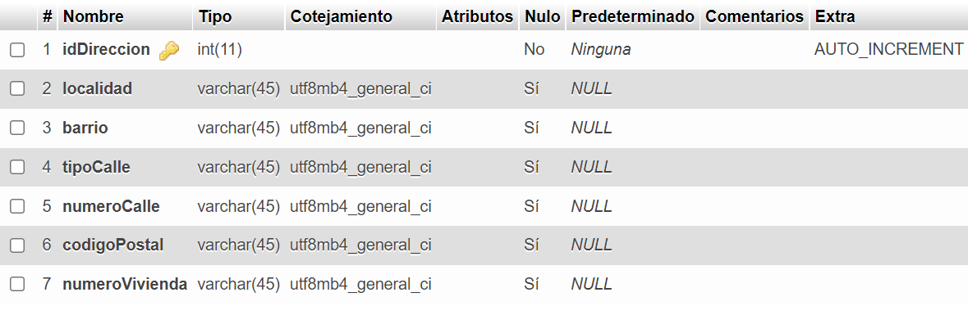

*Nota. Visualización de la tabla dirección y asignación de sus campos.*

* La siguiente tabla tiene por nombre *estado*. la cual cumple con la función de establecer el estado de los usuario y administradores del sistema de información.

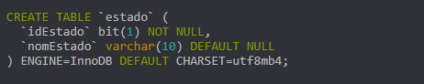  
*Nota. Creación de la tabla estado con sus respectivos campos*

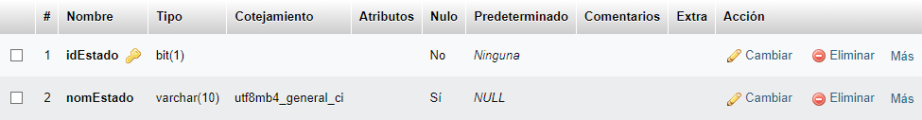

*Nota. Visualización de la tabla estado y asignación de sus campos.*

* La siguiente tabla es *factura* y contiene la información de la venta realizada, como lo son la venta como tal y el total de la misma. Este es un comando de tipo DDL.

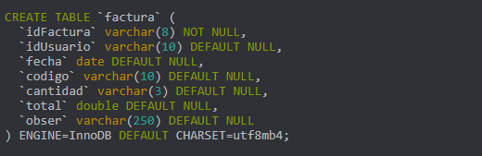

*Nota. Creación de la tabla factura con sus respectivos campos.*

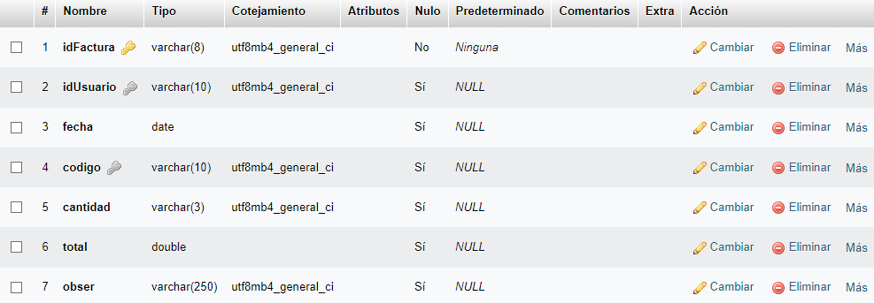

*Nota. Visualización de la tabla factura y asignación de sus campos.*

* La siguiente tabla es *producto* la cual detalla y describe los productos que se ofrecen además de mostrar los que se encuentran en existencia.

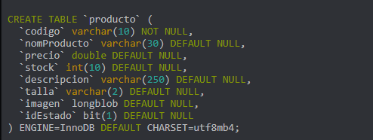  
*Nota. Creación de la tabla producto con sus respectivos campos.*

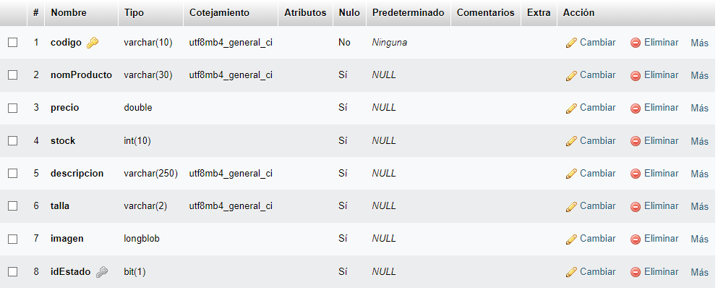

*Nota. Visualización de la tabla producto y asignación de sus campos.*

* Después está la tabla de *usuario*, la cual tiene los datos de los clientes que acceden al sistema, los datos más importantes son: dirección, correo, clave, celular y número de documento.

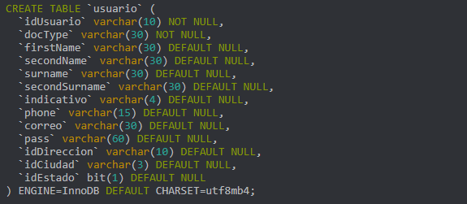

*Nota. Creación de la tabla usuario con sus respectivos campos.*

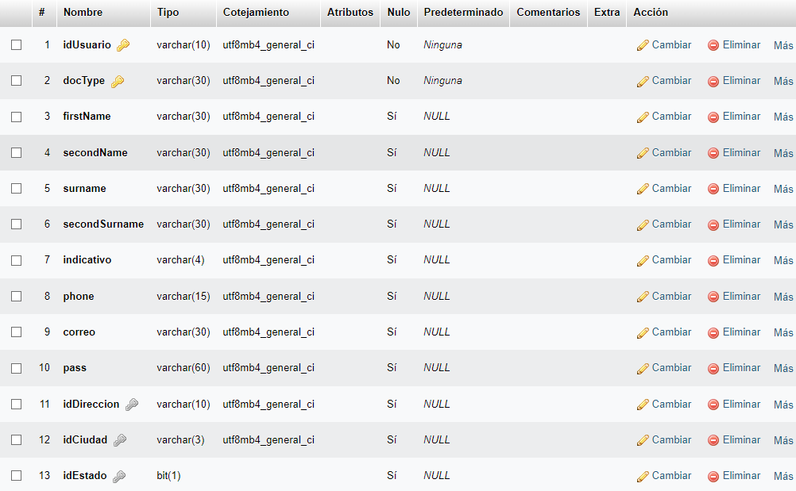

*Nota. Visualización de la tabla usuario y asignación de sus campos.*

* Seguimos ahora con la tabla de *tipo de* *documento*, el cual tiene el código del tipo de documento y su respectivo nombre.

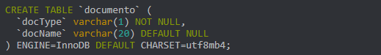

*Nota. Creación de la tabla documento con sus respectivos campos.*

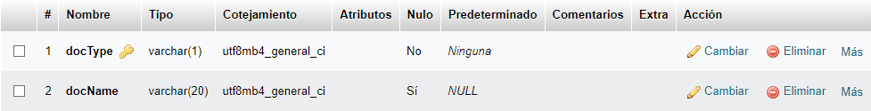

*Nota. Visualización de tabla documento y asignación de sus campos.*

1. ***Inserción de datos:***

Ahora pasamos a insertar los datos a sus respectivos campos los cuales cuentan con llaves primarias y foráneas con sus cardinalidades. La sentencia “INSERT” es un comando de tipo DML.



Nota. Comando *insert* para la inserción de datos.

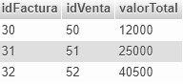

*Nota. Resultado de la inserción de datos.*

Alterar las tablas me permite diversas acciones, entre esas la de cambiar nombre y valores como lo vemos en el siguiente ejemplo. El cual cambiaremos el *int* del registro *valorTotal* de *factura* y lo suplantamos por *double*. El comando “ALTER” es de tipo DDL.

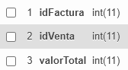

*Nota. Tabla antes del cambio de tipo.*



*Nota. Comando de cambio de tipos de variables*

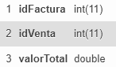

*Nota. Resultado del cambio de tipo.*

Ahora utilizaremos el comando *DELETE* el cual especificamos donde queremos eliminar el registro con la sentencia *WHERE*.

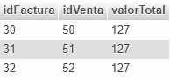

*Nota. Tabla con sus registros antes de eliminar.*



*Nota. Comando DML para eliminar un registro.*

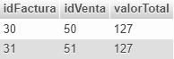

*Nota. Resultado de la tabla después eliminar un registro.*

Ahora utilizaremos el comando *UPDATE* el cual nos permite cambiar el registro. El comando “UPDATE” es de tipo DDL.

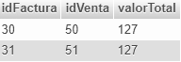

*Nota. Tabla antes de actualizar un registro.*



*Nota. Comando para actualizar un valor.*

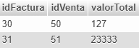

*Nota. Resultado de actualizar los registros de la tabla.*

Ahora realizaremos una consulta con el comando SELECT, el cual pertenece a DML. Realiza consulta con una condición como se muestra en el ejemplo.

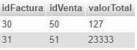

*Nota. Tabla antes de la consulta*.



*Nota. Comando para realizar la consulta.*



*Nota. Tabla al realizar la consulta.*

Con el siguiente comando realizaremos un *TRUNCATE* el cual eliminará todos los registros de la tabla. Este comando es de tipo DDL.



*Nota. Tabla antes de eliminar los registros.*



*Nota. Comando truncate qué eliminará los datos ingresados en la tabla.*



*Nota. Tabla después de eliminar los registros ingresados.*

Finalmente relacionamos una tabla con otra por medio de un registro clave utilizando el comando “INNER JOIN”.

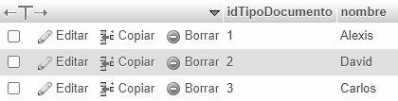

*Nota. Tabla TipoDocumento con sus respectivos registros.*



*Nota. Tabla usuario y sus datos ingresados.*

*Nota. Comando Join.*

*Nota. Comando Join para unir las tablas. TipoDocumento y usuario.*



**Conclusión**

Las sentencias DDL, DML y JOIN nos permiten acceder rápidamente a registros y/o datos específicos, conocerlas nos permiten más agilidad al momento de realizar consultas en las bases de datos.